Planprogram for kommune-planens samfunnsdel 2025 - 2036
Plan- og utviklingsavdelingen
2024
Innhold
Planprogrammet og kommuneplanens samfunnsdel 2
Planprogram 2
Kommuneplanens samfunnsdel 2
Organisering av arbeidet 3
Medvirkning 3

Planprogrammet og kommuneplanens samfunnsdel

Planprogram
Plan- og bygningsloven stiller krav til at det utarbeides et planprogram for større kommunale planer (plb. § 11-13). Formålet med planprogrammet er at det skal sikre kvaliteten på gjennomføringen av planarbeidet. Det innebærer bred medvirkning, at tidsfrister overholdes, og krav til offentlighet ivaretas.

Kommuneplanens samfunnsdel
Kommuneplanens samfunnsdel er det overordnede styringsdokumentet i kommunen og den tar for seg hele kommunen og kommunen som organisasjon. Den skal ivareta både nasjonale og regionale føringer og lokale behov.
Gjennom arbeidet med kommuneplanens samfunnsdel skal det gå fram hvilke hovedutfordringer en ser i forhold til samfunnsutviklingen. Den skal i tillegg synliggjøre mål og strategier for de kommende 12 årene. Samfunnsområder som barn og unge, folkehelse næringspolitikk, klima- og miljø mm. er viktige samfunnsområder som skal være beskrevet.
Lokal handling er avgjørende for å nå de globale målene og FN`s bærekraftsmål må vektlegges i det kommunale planarbeidet.
Målet må være at samfunnsdelen skal være et styringsverktøy for det nye kommunestyret med kobling til handlings- og økonomiplanen slik lovverket forutsetter.
For å sikre at kommuneplanens samfunnsdel skal gi retningen for de 12 neste årene og være et styringsverktøy, er det viktig at planen gjenspeiler samfunnsendringer, utfordringer og forventninger. Planen må være kortfattet og spisset. Planer som utarbeides etter ny samfunnsdel er vedtatt må tilpasse seg evt nye mål og strategier.
Kommuneplanens samfunnsdel skal gi retning i et lengre perspektiv, og det er nødvendig at politikerne velger satsningsområder og prioriteringer for hver valgperiodene.
Kommuneplanen skal trekke opp de lange linjene for kommunens utvikling og satsinger for valgperiodene. KS har gjennomført et FOU- prosjekt, «Ny agenda for kommuneplanens samfunnsdel», for så å komme med anbefalinger for å styrke samfunnsdelen som styringsverktøy og med god kobling til handlingsdelen og økonomiplanen.
Det krever
- planfaglig tilrettelegginger
- effektive planprosesser
- poltikken kommer tidlig inn
- tilpasset medvirkning
- kunnskapsgrunnlag som settes under diskusjon

Organisering av arbeidet
Det er Plan- og næringsutvalget som er styringsgruppe for planprosessen. Kommunedirektøren er leder for prosjektgruppa som består av et utvalg områdesjefer i tillegg til kommuneplanlegger. Referansegruppa besår av alle områdesjefene. Arbeidsgruppa består av medarbeidere i Planavdelingen sammen med folkehelsekoordinator.

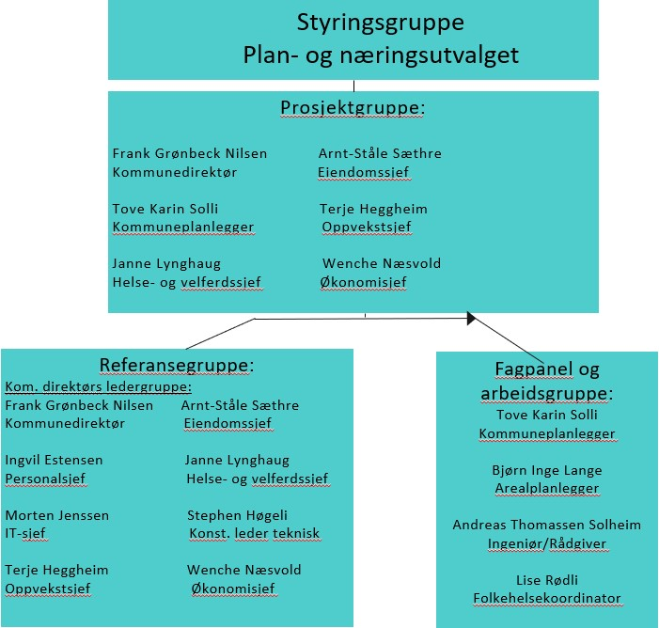

Medvirkning
I arbeidet med kommuneplanens samfunnsdel er det viktig at politikken kommer inn før det iverksettes innbyggerinvolvering. Politikerne må tidlig inn i prosessen for få den nødvendige forankring og eierforhold til planen.
Innbyggermedvirkning er viktig for å utarbeide gode planer. Det er innbyggerne som bruker kommunen, og vil være i besittelse av stor lokalkunnskap. Den vil bidra til å komplementere kunnskapen for planarbeidet.
Kommunen har et særlig ansvar for å legge til rette for grupper som krever særskilt tilrettelegging. Dette må vurderes konkret ved valg av arena for medvirkning og kommunikasjonsform.

Åpenhet og medvirkning er viktige grunnprinsipper i all offentlig planlegging. Innholdet i samfunnsdelen, et tydelig utfordringsbilde for kommunen, nye nasjonale forventninger og valgresultatet bør danne grunnlaget for tidlige politiske diskusjoner om innholdet i samfunnsdelen. Kommunevalget kan således ses på som en tidlig representativ medvirkningsarena for samfunnsdelen.
Politikerne skal videre sikre at den vedtatte planen gjenspeiler samfunnsbehov som kommer fram gjennom innspill fra innbyggere underveis.

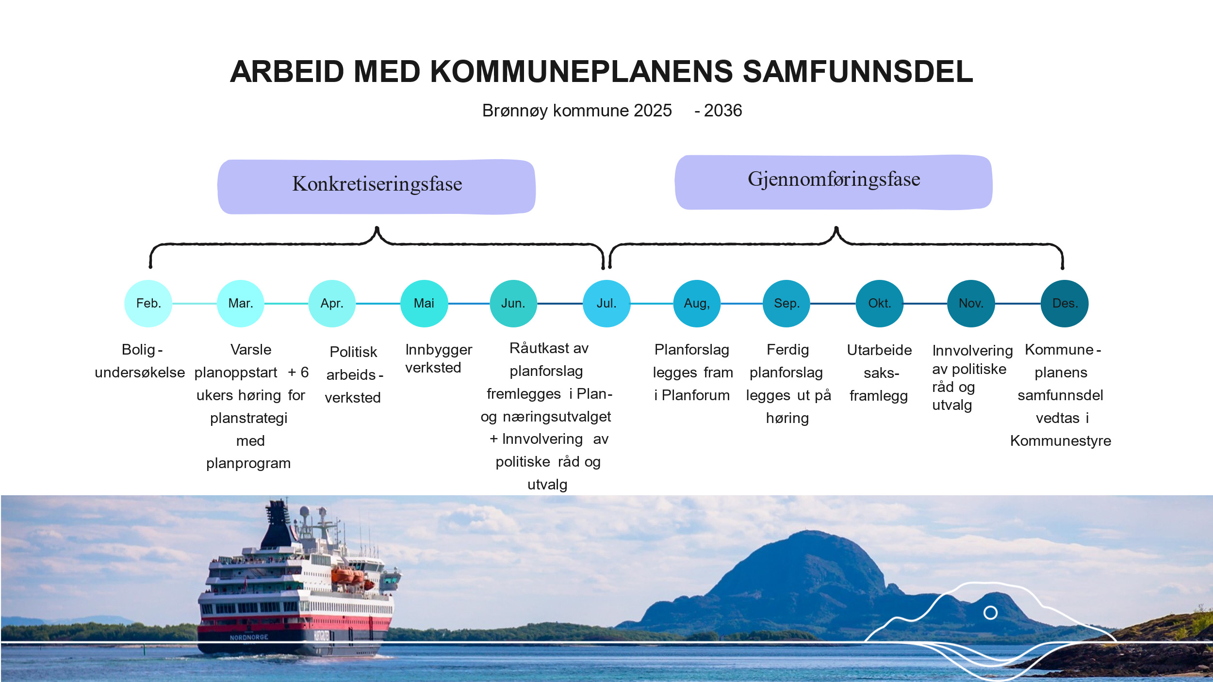

Målgruppen for medvirkning er mange. Det vil være frivillige organisasjoner, næringsliv, interesseorganisasjoner, politiske styrer og utvalg samt innbyggerne. Formen for medvirkningen må tilpasses målgruppene og det er et mangfold av metoder. Vi har med utgangspunkt i «Veileder for medvirkning i planlegging» (Kommunal og moderniseringsdep.) satt opp en oversikt over medvirkningsformer og medvirkningsaktører som vil være aktuell i planprosessen for bla å få:
- Innspill til planarbeidet
- Innspill til mål og strategier
- Utforme mål og strategier
- Å ta stilling til alternative mål og strategier
- Å prioritere

Medvirkningsformer- Medvirkningsaktører
Hvordan | - Tilgjengeliggjøring av informasjon på hjemmesiden til kommunen og kommunens facebookside  - Høringer  - Allmenn kunngjøring  - Informasjonsmøter  - Arbeidsverksted  - Spørreundersøkelser  - Bruk av media  - Framtidsverktøy
Hvem | - Kommunestyret  - Plan- og næringsutvalg  - Råd og utvalg (eldreråd, ungdomsråd m.fl)  - Fylkeskommunen  - Statsforvalter  - Regionalt planforum  - Politiske parti  - Medarbeidere  - Lag og foreninger  - Næringsliv  - Innbyggere  - Interesseorganisasjoner  - Nabokommuner

I første omgang vil det være hensiktsmessig å legge opp til et arbeidsverksted med kommunestyret for å komme fram til prioriterte områder.
Et arbeidsverksted:
- Utfordringsbildet, styrker, svakheter/utfordringer
- Scenarier for kommunen
- Kommunens potensiale for utvikling
- hvordan benytte FN`s bærekraftsmål
- Framtidsverksted
- Visjon og satsingsområder

